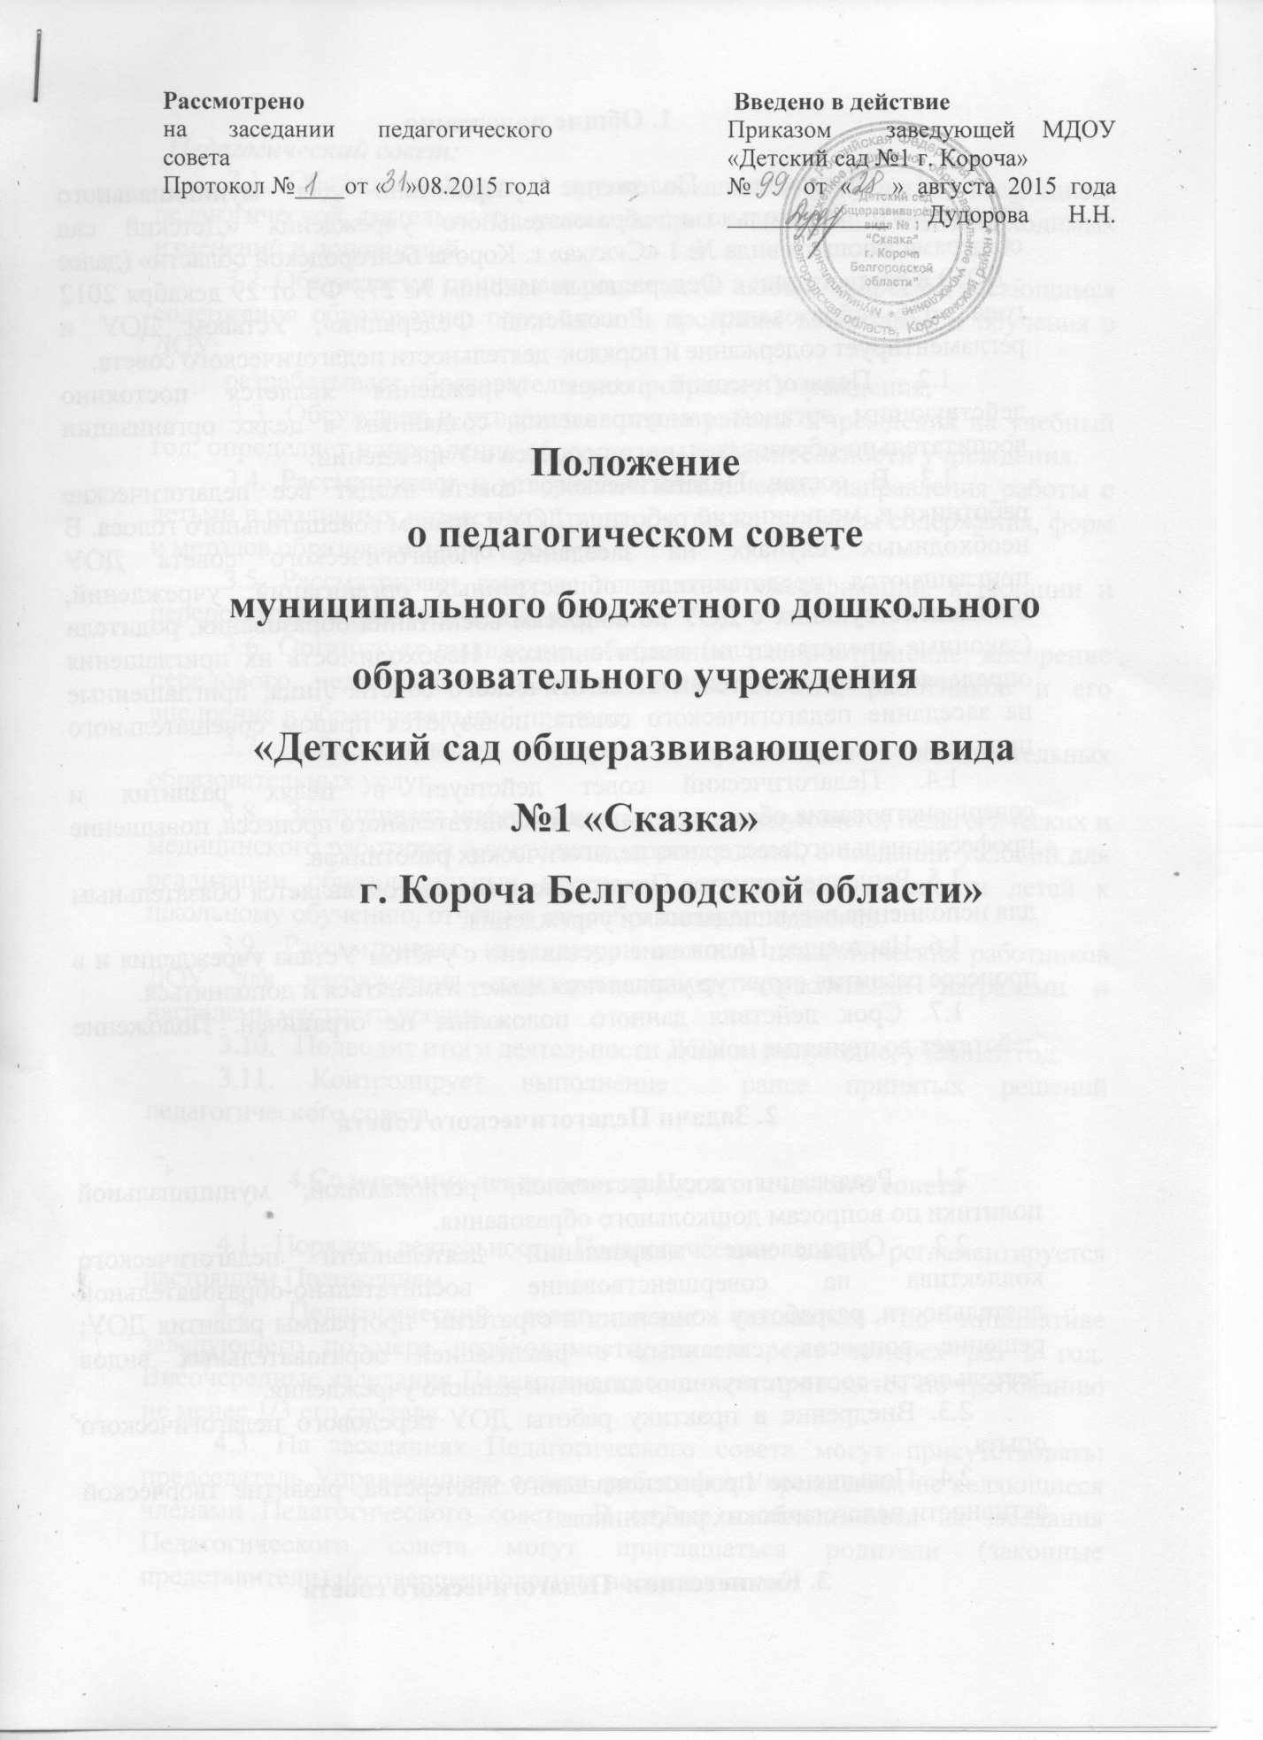

**1. Общие положения**

1.1. Настоящее Положение разработано для муниципального бюджетного дошкольного образовательного учреждения «Детский сад общеразвивающего вида № 1 «Сказка» г. Короча Белгородской области» (далее - ДОУ) в соответствии с Федеральным законом № 273 ФЗ от 29 декабря 2012 года «Об образовании в Российской Федерации», Уставом ДОУ и регламентирует содержание и порядок деятельности педагогического совета.

1.2. Педагогический совет Учреждения является постоянно действующим органом самоуправления, созданным в целях организации воспитательно-образовательного процесса в Учреждении.

1.3. В состав Педагогического совета входят все педагогические работники и медицинский работник ДОУ с правом совещательного голоса. В необходимых случаях на заседание Педагогического совета ДОУ приглашаются представители общественных организаций, учреждений, взаимодействующих с ДОУ по вопросам воспитания образования, родители (законные представители) воспитанников. Необходимость их приглашения определяется председателем Педагогического совета. Лица, приглашенные на заседание педагогического совета, пользуются правом совещательного процесса.

1.4. Педагогический совет действует в целях развития и совершенствования образовательного и воспитательного процесса, повышение профессионального мастерства педагогических работников.

1.5. Решение принятое Педагогическим советом является обязательным для исполнения всеми педагогами учреждения.

1.6. Настоящее Положение составлено с учётом Устава учреждения и в процессе развития структур управления может изменяться и дополняться.

1.7. Срок действия данного положения не ограничен. Положение действует до принятия нового.

**2. Задачи Педагогического совета**

2.1. Реализация государственной, региональной, муниципальной политики по вопросам дошкольного образования.

2.2. Определение направлений деятельности педагогического коллектива на совершенствование воспитательно-образовательной деятельности, разработку концепции и стратегии программы развития ДОУ; решение вопросов, связанных с реализацией образовательных видов деятельности, соответствующих лицензии данного учреждения.

2.3. Внедрение в практику работы ДОУ передового педагогического опыта.

2.4. Повышение профессионального мастерства, развитие творческой активности педагогических работников.

**3. Компетенции Педагогического совета**

***Педагогический совет:***

3.1. Обсуждает Устав и другие локальные документы, касающиеся педагогической деятельности, решает вопрос о внесении в них необходимых изменений и дополнений.

3.2. Обсуждает и принимает решения по любым вопросам, касающимся содержания образования; о реализации программ воспитания и обучения в ДОУ;

разрабатывает образовательную программу Учреждения;

3.3. Обсуждает и утверждает плана работы Учреждения на учебный год; определяет направления образовательной деятельности учреждения.

3.4. Рассматривает и утверждает методические направления работы с детьми в различных возрастных группах, а также вопросы содержания, форм и методов образовательного процесса.

3.5. Рассматривает вопросы повышения квалификации, аттестации и переподготовки педагогических кадров.

3.6. Организует выявление, обобщение, распространение, внедрение передового педагогического опыта педагогических работников и его внедрение в образовательный процесс;

3.7. Рассматривает вопросы организации дополнительных образовательных услуг.

3.8. Заслушивает информацию, отчёты заведующего, педагогических и медицинского работника о состоянии здоровья детей, о создании условий для реализации образовательных программ; результатах готовности детей к школьному обучению, отчёты о самообразовании педагогов.

3.9. Рассматривает кандидатуры из числа педагогических работников ДОУ для награждения государственными, отраслевыми наградами и наградами местного уровня.

3.10. Подводит итоги деятельности ДОУ за полугодие, учебный год.

3.11. Контролирует выполнение ранее принятых решений педагогического совета.

**4.Содержание деятельности Педагогического совета**

4.1. Порядок деятельности Педагогического совета регламентируется настоящим Положением.

4.2. Педагогический совет может созываться по инициативе заведующего по мере необходимости, но не реже четырех раз в год. Внеочередные заседания Педагогического совета проводятся по требованию не менее 1/3 его состава.

4.3. На заседаниях Педагогического совета могут присутствовать: председатель Управляющего совета, работники Учреждения, не являющиеся членами Педагогического совета. В случае необходимости на заседания Педагогического совета могут приглашаться родители (законные представители) несовершеннолетних воспитанников.

4.4. Решения Педагогического совета Учреждения, принятые в рамках его компетенции, являются обязательными для исполнения всеми участниками образовательного процесса с момента издания соответствующего приказа заведующего Учреждением.

4.5. Длительность Педагогического совета составляет не более 2-2,5 часов.

4.6. Тематика и периодичность Педагогических советов определяется годовым планом работы ДОУ и соответствует задачам, стоящим перед коллективом в данном учебном году.

4.7. В начале каждого учебного года из числа членов Педагогического совета путём открытого голосования простым большинством голосов избираются председатель и секретарь, срок полномочий которых составляет 1 учебный год.

Председатель Педагогического совета организует деятельность Педагогического совета, определяет повестку заседания и контролирует выполнение решений Педагогического совета. Секретарь Педагогического совета информирует членов Педагогического совета о предстоящем заседании за десять дней, регистрирует поступившие заявления и обращения.

4.8. Решение Педагогического совета считается правомочным, если на его заседании присутствовало не менее 2/3 его членов и за решение проголосовало более половины присутствовавших. При равном количестве голосов решающим является голос председателя Педагогического совета. Процедура голосования определяется Педагогическим советом. Решения Педагогического совета представляются на утверждение заведующему Учреждением и вступают в силу с момента их утверждения.

Решения Педагогического совета, утвержденные приказом заведующей ДОУ, являются обязательными для исполнения всеми работниками ДОУ.

4.9. Решения должны носить конкретный характер с указанием сроков проведения мероприятий и ответственных за их выполнение

4.10.Результаты выполнения решений Педагогического совета сообщаются на последующих заседаниях.

4.11. По завершении Педагогического совета формируется папка, в которую подшиваются материалы педсовета.

**5.Ответственность Педагогического совета**

5.1. Каждый член педагогического совета обязан посещать все его заседания, активно участвовать в подготовке и работе совета, своевременно и полностью выполнять принятые решения. Педагогический совет несет ответственность за выполнение закрепленных за ним задач и функций.

5.2. Члены Педагогического совета в своей деятельности ориентируются на интересы ребенка и семьи, ведут работу в формах, исключающих возможность нанесения вреда здоровью, чести и достоинству детей, родителей и педагогов.

**6. Документация Педагогического совета**

6.1. Заседания Педагогического совета оформляются протоколом.

6.2. В журнале протоколов фиксируются дата проведения заседания, количество присутствующих, повестка дня, ход обсуждения вопросов, предложения, рекомендации и замечания членов Педагогического совета, решение. Протоколы подписываются председателем и секретарем.

6.3. Журнал протоколов нумеруется постранично, скрепляется подписью заведующей ДОУ и печатью учреждения. Журнал протоколов Педагогических советов хранится 5 лет.

6.4. Решения и рекомендации Педагогического совета служат основанием для приказов и распоряжений в ДОУ.